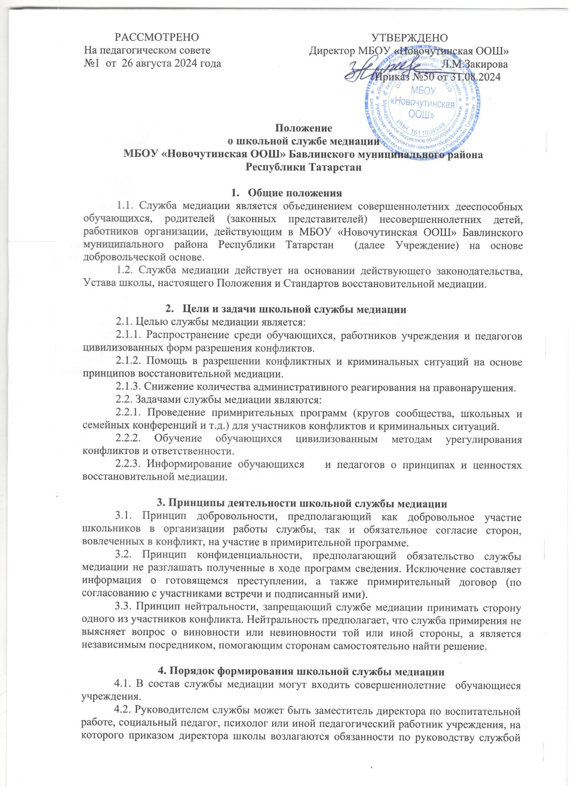

4.3. Руководителем службы медиации может быть человек, прошедший обучение проведению примирительных программ.
4.4. Вопросы членства в службе медиации, требований к обучающимся, входящим в состав службы, и иные вопросы, не регламентированные настоящим Положением, могут определяться Уставом, принимаемым службой медиации самостоятельно.

5. Порядок работы школьной службы медиации
5.1. Служба медиации может получать информацию о случаях конфликтного или криминального характера от педагогов, обучающихся, администрации учреждения, членов службы медиации, родителей (или лиц их заменяющих).
5.2. Служба медиации принимает решение о возможности или невозможности примирительной программы в каждом конкретном случае самостоятельно. При необходимости о принятом решении информируются должностные лица учреждения.
5.3. Примирительная программа начинается в случае согласия конфликтующих сторон на участие в данной программе.
5.4. В случае если примирительная программа планируется, когда дело находится на этапе дознания, следствия или в суде, то о ее проведении ставится в известность администрация учреждения и при необходимости производится согласование с соответствующими органами внутренних дел.
5.5. Переговоры должностными лицами проводит руководитель службы медиации.
5.6. В случае, если конфликтующие стороны не достигли возраста 10 лет, примирительная программа проводится с согласия классного руководителя или законного представителя ребенка. (Приложение 1,2)
5.7. Служба медиации самостоятельно определяет сроки и этапы проведения программы в каждом отдельном случае.
5.8. В случае если в ходе примирительной программы конфликтующие стороны пришли к соглашению, достигнутые результаты могут фиксироваться в письменном примирительном договоре или устном соглашении.
5.9. При необходимости служба медиации передает копию примирительного договора администрации учреждения.
5.10. Служба медиации помогает определить способ выполнения обязательств, взятых на себя сторонами в примирительном договоре, но не несет ответственность за их выполнение. При возникновении проблем в выполнении обязательств, служба примирения может проводить дополнительные встречи сторон и помочь сторонам осознать причины трудностей и пути их преодоления, что должно быть оговорено в письменном или устном соглашении.
5.11. При необходимости служба медиации информирует участников примирительной программы о возможностях других специалистов (социального педагога, психолога, имеющихся на территории учреждений социальной сферы).
5.12. Деятельность службы медиации фиксируется в журналах и отчетах, которые являются внутренними документами службы.

6. Организация деятельности службы медиации
6.1. Службе медиации по согласованию с администрацией учреждения предоставляется помещение для сборов и проведения примирительных программ, а также возможность использовать иные ресурсы школы - такие, как оборудование, оргтехника, канцелярские принадлежности, средства информации и другие.
6.2. Должностные лица учреждения оказывают службе медиации содействие в распространении информации о деятельности службы среди педагогов и обучающихся.
6.3. Служба медиации имеет право пользоваться услугами других специалистов учреждения.
6.4. Администрация учреждения содействует службе медиации в организации взаимодействия с педагогами учреждения, а также социальными службами и другими организациями. Администрация стимулирует педагогов обращаться в службу медиации или самим использовать восстановительные практики.
6.5. В случае, если стороны согласились на примирительную встречу, то административные действия в отношении данных участников конфликта приостанавливаются. Решение о необходимости возобновления административных действий принимается после получения информации о результатах работы службы медиации и достигнутых договоренностях сторон.
6.6. Администрация учреждения поддерживает участие куратора (кураторов) службы медиации в собраниях ассоциации.
6.7. Раз в четверть проводятся совещания между администрацией и службой медиации по улучшению работы службы и ее взаимодействия с педагогами с целью предоставления возможности участия в примирительных встречах большему числу желающих.
6.8. В случае если примирительная программа проводилась по факту, по которому возбуждено уголовное дело, администрация школы может ходатайствовать о приобщении к материалам дела медиативного соглашения, а также иных документов в качестве материалов, характеризующих личность обвиняемого, подтверждающих добровольное возмещение имущественного ущерба и иные действия, направленные на заглаживание вреда, причиненного потерпевшему.
6.9. Служба медиации может вносить на рассмотрение администрации предложения по снижению конфликтности в учреждения.

7. Заключительные положения
7.1. Настоящее положение вступает в силу с момента утверждения и действует бессрочно.
7.2. Изменения в настоящее положение вносятся директором учреждения по предложению службы медиации или органов школьного самоуправления.

Приложение №1

ПРОТОКОЛ
О РЕЗУЛЬТАТАХ ВСТРЕЧИ
ФИО правонарушителя _____________________________________________________
ФИО потерпевшего_________________________________________________________
Дата правонарушения_______________________________________________________
Дата проведения встречи____________________________________________________
Позиция правонарушителя __________________________________________________
__________________________________________________________________________
__________________________________________________________________________
Позиция потерпевшего______________________________________________________
__________________________________________________________________________
__________________________________________________________________________
Стороны договорились о следующем___________________________________________
___________________________________________________________________________
___________________________________________________________________________
Дальнейшие намерения. «Как сделать, чтобы подобное не повторилось?»
___________________________________________________________________________
___________________________________________________________________________
___________________________________________________________________________
Примечания
___________________________________________________________________________
___________________________________________________________________________
Подписи участников
Правонарушитель ___________________________________________________________
Законный представитель _____________________________________________________
Потерпевший ______________________________________________________________
Законный представитель _____________________________________________________
Ведущий ______________________________________________

Приложение №2

ПРИМИРИТЕЛЬНЫЙ ДОГОВОР
Участники восстановительной программы в лице:
_____________________________________________________________________________________________________________________________________________________________________________________________________________________________________________________________________
провели личную встречу, на которой обсудили ситуацию, состоящую в том, что__________________________________________________________________________________________________________________________________________________________________________________________________________________________________________________________________________________________________________________________________________________________________________________________________________________________________________________________________________________________________________________________________________
__________________________________________________________________________________________________________________________________________________________
и пришли к следующим выводам (договоренностям):
______________________________________________________________________________________________________________________________________________________________________________________________________________________________________________________________________________________________________________________________________________________________________________________________________________________________________________________________________________
Проверять выполнение условий договора и уведомлять медиаторов об их успешном завершении будет:
______________________________________________________________________________________________________________________________________________________________________________________________________________________________________
Встреча для аналитической беседы состоится (место, дата, время)_____________________________________________________________________________________________________________________________________________________
Чтобы в дальнейшем подобное не повторилось, мы договорились сделать следующее.
______________________________________________________________________________________________________________________________________________________________________________________________________________________________________________________________________________________________________________________________________________________________________________________________________________________________________________________________________________
1. Мы понимаем, что копия данного договора может быть передана администрации и другим заинтересованным в решении лицам. Обсуждавшееся на примирительной встрече медиатор никому сообщать не будет.
2. Если это соглашение не будет выполнено, а у нас останутся проблемы, мы согласны вернуться на медиацию.

Фамилии, имена и подписи
участников встречи Дата

